Obecní úřad Dřevěnice
Dřevěnice 56, 507 13 Železnice

Vyřizuje:Lukavcová Ludmila

Datum: 31.7.2013

Naše č.j.: 83/2013/Luk
736 279 726 Lukavcová, 605 386 397 Mgr. Vrabec

Datové schránky: sska6si

Email: ou.drevenice@tiscali.cz

Internetové stránky: www.drevenice.wu.cz

Záměr prodeje pozemků KN 148/1 a část KN 783/1 ( dle GP číslo KN 783/4) – k. ú. Dřevěnice

Zastupitelstvo obce Dřevěnice na svém zasedání dne 31. 7.2013 odsouhlasilo prodej pozemků:

KN 148/1 o výměře 3447 m2 a část parcely KN 783/1 o výměře cca 446 m2 – katastrální území Dřevěnice. Přesná výměra byla zaměřena dle GP 396-51/2013 nová parcela má číslo KN 783/4 o výměře 446 m2.
Schváleným územním plánem jsou tyto pozemky určeny k zastavění rodinnými domky. V obci je ČOV, kanalizace, plyn a veřejný vodovod.

Navržená cena za prodej je 350 Kč/m2.

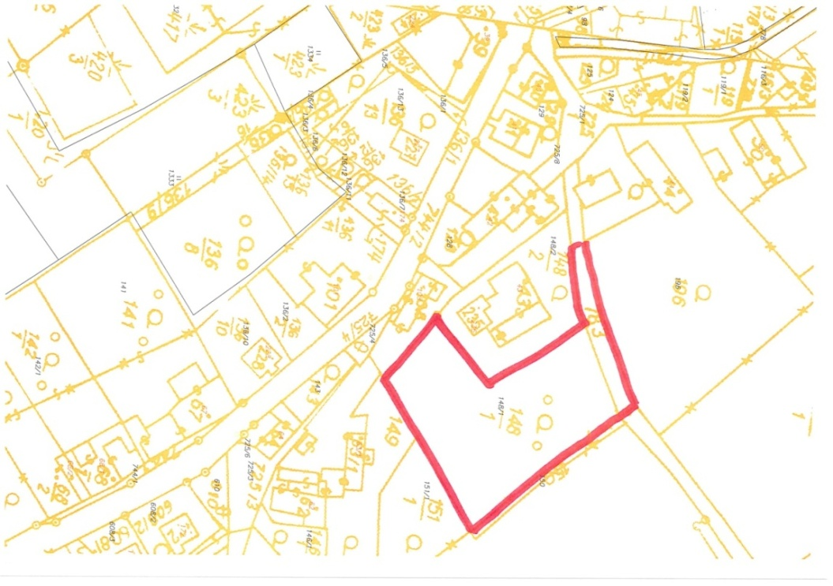

Mgr. Vrabec Dušan
starosta obce Dřevěnice

